物理试题
一、单选题（每题3分，共15分）
1、如图，在粗糙水平面上放置有一竖直截面为平行四边形的木块，图中木块倾角θ，木块与水平面间动摩擦因数为µ，木块重为G，现用一水平恒力F推木块，使木块由静止向左运动，则物体所受地面摩擦力大小为
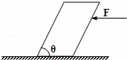
A． f=F B． f=$\frac{μ\text{mg}}{\text{cos}θ}$ C． f=µmg D． f=µ（mgsinθ+Fcosθ）
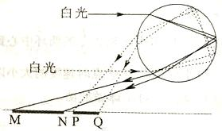
2、虹和霓是太阳光在水珠内分别经过一次和两次反射后出射形成的，可利用白光照射玻璃球来说明.两束平行白光照射到透明玻璃球后，在水平的白色桌面上会形成MN和PQ两条彩色光带，光路如图所示.M 、N、P、Q点的颜色分别为
A。紫、红、红、紫 B.红、紫、红、紫
C.红、紫、紫、红 D。紫、红、紫、红
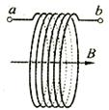
3、图为无线充电技术中使用的受电线圈示意图，线圈匝数为，面积为.若在到时间内，匀强磁场平行于线圈轴线向右穿过线圈，其磁感应强度大小由均匀增加到，则该段时间线圈两端a和b之间的电势差
A.恒为$\frac{\text{nS}(B_{2}−B_{1})}{t_{2}−t_{1}}$ B. 从0均匀变化到$\frac{\text{nS}(B_{2}−B_{1})}{t_{2}−t_{1}}$
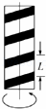
C.恒为$−\frac{\text{nS}(B_{2}−B_{1})}{t_{2}−t_{1}}$ D.从0均匀变化到$−\frac{\text{nS}(B_{2}−B_{1})}{t_{2}−t_{1}}$
4、在街头的理发店门口，常可以看到有这样的标志：一个转动的圆筒，外表有彩色螺旋斜条纹，我们感觉条纹在沿竖直方向运动，但实际上条纹在竖直方向并没有升降，这是由于圆筒的转动而使我们的眼睛产生的错觉．如图所示，假设圆筒上的条纹是围绕圆筒的一条宽带，相邻两圈条纹在沿圆筒轴线方向的距离（即螺距）为L=10cm，圆筒沿逆时针方向（从俯视方向看），以2转/秒的转速匀速转动，我们感觉到的升降方向和速度大小分别为（ ）
A．向上 10cm/s B． 向上 20cm/s C． 向下 10cm/s D． 向下 20cm/s
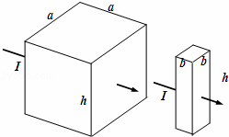
5、有两个同种材料制成的导体，两导体为横截面为正方形的柱体，柱体高均为h，大柱体柱截面边长为a，小柱体柱截面边长为b，现将大小柱体串联接在电压U上，已知通过导体电流方向如图，大小为I，则导体电阻率为
A． ρ=$\frac{\text{hU}}{2I}$ B． ρ=$\frac{\text{Uha}}{I(a+b)}$ C． ρ=$\frac{2\text{Uha}}{I(a+b)}$ D． ρ=$\frac{\text{Uh}(a−b)}{I(a+b)}$
二、不定项选择（每题４分，共２０分）
６、最近我国连续发射了多颗“北斗一号”导航定位卫星，预示着我国通讯技术的不断提高．该卫星处于地球的同步轨道，假设其离地高度为h，质量为m，地球半径为R，地面附近重力加速度为g，则
A．该卫星运行周期为24小时
B．该卫星所在处的重力加速度是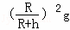
C．该卫星周期与近地卫星周期之比是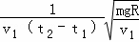
D．该卫星运动动能是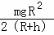
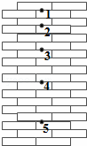
7、如图所示，小球从竖直砖墙某位置静止释放，用频闪照相机在同一底片上多次曝光，得到了图中1、2、3、4、5…所示小球运动过程中每次曝光的位置．连续两次曝光的时间间隔均为T，每块砖的厚度为d．根据图中的信息
A．位置“1”是小球释放的初始位置 B．小球做匀加速直线运动
C．小球下落的加速度为
D．小球在位置“3”的速度为
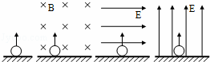
8、带电小球以一定的初速度v₀竖直向上抛出，能够达到的最大高度为h₁；若加上水平方向的匀强磁场，且保持初速度仍为v₀，小球上升的最大高度为h₂；若加上水平方向的匀强电场，且保持初速度仍为v₀，小球上升的最大高度为h₃，若加上竖直向上的匀强电场，且保持初速度仍为v₀，小球上升的最大高度为h₄，如图所示．不计空气，则（ ）
A．一定有h₁=h₃ B． 一定有h₁＜h₄
C． h₂与h₄无法比较 D． h₁与h₂无法比较
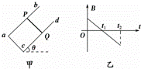
9、如图所示，bacd为导体做成的框架，其平面与水平面成θ角，质量为m的导体棒PQ与ab、cd接触良好，回路的电阻为R，整个装置放于垂直框架平面的变化磁场中，磁感应强度B的变化情况如图乙所示，PQ能够始终保持静止，则0～t₂时间内，PQ受到的安培力F和摩擦力F_{f}随时间变化的图象可能正确的是（取平行斜面向上为正方向）（ ）
A． 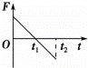 B． 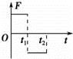 C． 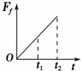 D． 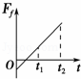
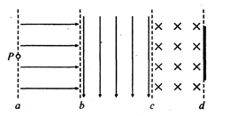
10、如图所示，在平行竖直虚线a与b、b与c、c与d之间分别存在着垂直于虚线的匀强电场、平行于虚线的匀强电场、垂直纸面向里的匀强磁场,虚线d处有一荧光屏。大量正离子(初速度和重力均忽略不计）从虚线a上的P孔处进入电场,经过三个场区后有一部分打在荧光屏上。关于这部分离子,若比荷q/m越大,则离子（ ）
A．经过虚线C的位置越低 B． 经过虚线C的速度越大
C．打在荧光屏上的位置越低 D．打在荧光屏上的位置越高

三、实验,探究题（每空2分，共18分）
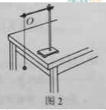
11、用单摆测定重力加速度的实验如图所示。
①组装单摆时，应在下列器材中选用（选填选项前的字母） 。
A.长度为 1m 左右的细线 B.长度为 30cm 左右的细线
C.直径为 1.8cm 的塑料球 D.直径为 1.8cm 的铁球
②测出悬点 O 到小球球心的距离（摆长）L 及单摆完成 n 次全振动所用的时间 t。
则重力加速度 g= （用 L，n，t 表示）
③下表是某同学记录的 3 组实验数据，并做了部分计算处理。
组次 | 1 | 2 | 3
摆长 L/cm | 80.00 | 90.00 | 100.00
50 次全振动时间t/s | 90.0 | 95.5 | 100.5
振动周期 T/s | 1.80 | 1.91
重力加速度 g/（m·s⁻²） | 9.74 | 9.73
请计算出第 3 组实验中的 T= s， g= m/s²
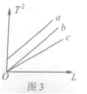
④用多组实验数据做出 T²-L 图像，也可以求出重力加速度 g，已知三位同学做出的 T²-L 图线的示意图如图 3 中的 a，b，c 所示，其中 a 和 b 平行，b 和 c 都过原点，图线 b 对应的 g 值最接近当地重力加速度的值。则相对于图线 b，下列分析正确的是（选填选项前的字母）( )
A.出现图线 a 的原因可能是误将悬点到小球下端的距离记为摆长 L
B.出现图线 c 的原因可能是误将 49 次全振动记为 50 次
C.图线 c 对应的 g 值小于图线 b 对应的 g 值

12、某同学在用电流表和电压表测电池的电动势和内阻的实验中，为了便于测量，给电源串联了一个的保护电阻，实验电路如图l所示，
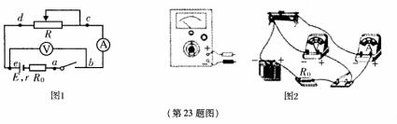
（1）连好电路后，当该同学闭合电键，发现电流表示数为0，电压表示数不为0．检查各接线柱均未接错，且接触良好；他用多用电表的电压挡检查电路，把两表笔分别接时，示数均为0，把两表笔接c、d时，示数与电压表示数相同，由此可推断故障是 .
（2）按电路原理图l及用多用电表的电压挡检查电路，把两表笔分别接c、d时的实物电路图2以画线代导线将没连接的线连接起来．
（3）排除故障后，该同学顺利完成实验，测得下列数据且根据数据在坐标图3中描出对应的点，请画出U -I图；
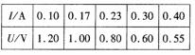
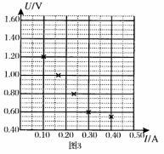
由图3求出：电池的电动势为 V，内阻为 Ω.
四、计算题（共47分）
13（10分）如图所示，人站在小车上推着木箱，一起在光滑水平冰面上以速度υ运动，小车与木箱质量均为m，人的质量为2m，突然发现正前方有一冰窟窿，为防止人掉入窟窿，人用力向右推木箱。求：
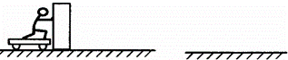
①物理学中把质量与速度的乘积称为动量（$p=\text{mv}$）试用牛顿运动定律证明，推木箱前后，人和车的动量之和是守恒的。
②人推车后车对地的最小速度。

14（11分）如图，某游乐园的水滑梯是由6段圆心角为30°的相同圆弧相连而成，圆弧半径为3m，切点A、B、C的切线均为水平，水面恰与圆心O₆等高，若质量为50kg的游客从起始点由静止开始滑下后，恰在C点抛出落向水面（不计空气阻力，g取10m/s2）．求
（1）游客在C点的速度大小；
（2）游客落水点与O₆的距离；
（3）游客从下滑到抛出的过程中克服阻力做了多少功．
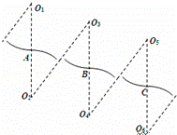
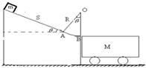
15（12分）、一质量为m=1.5 kg的滑块从倾角为θ=37º的斜面上自静止开始滑下，滑行距离s=10 m后进入半径为R=9 m的光滑圆弧AB,其圆心角也为θ，然后水平滑上与平台等高的小车。已知小车质量为M=3.5 kg，滑块与斜面及小车表面的动摩擦因数μ=0.35,小车与地面光滑且足够长，取g=10 m/s²。求：
（1）滑块在斜面上的滑行时间t₁；
（2）滑块脱离圆弧末端B点前轨道对滑块的支持力大小；
（3）当小车开始匀速运动时，滑块在车上滑行的距离s₁。

16（14分）如图所示，两水平放置的平行金属板a、b，板长L=0.2m，板间距d=0.2m．两金属板间加可调控的电压U，且保证a板带负电，b板带正电，忽略电场的边缘效应．在金属板右侧有一磁场区域，其左右总宽度s=0.4m，上下范围足够大，磁场边界MN和PQ均与金属板垂直，磁场区域被等宽地划分为n（正整数）个竖直区间，磁感应强度大小均为B=5×10^{﹣3}T，方向从左向右为垂直纸面向外、向内、向外…．在极板左端有一粒子源，不断地向右沿着与两板等距的水平线OO′发射比荷$\frac{q}{m}$=1×10⁸C/kg、初速度为v₀=2×10⁵m/s的带正电粒子．忽略粒子重力以及它们之间的相互作用．
（1）当取U何值时，带电粒子射出电场时的速度偏向角最大；
（2）若n=1，即只有一个磁场区间，其方向垂直纸面向外，则当电压由0连续增大到U过程中带电粒子射出磁场时与边界PQ相交的区域的宽度；
（3）若n趋向无穷大，则偏离电场的带电粒子在磁场中运动的时间t为多少？
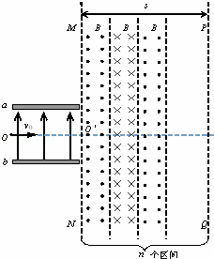

答题卷
选择题部分（共33分）
1 | 2 | 3 | 4 | 5 | 6 | 7 | 8 | 9 | 10
三、实验题（18分）
11、① 、② 、 、③ 、④
12、① 、、③ 、

四、计算题
13（10分）

14、（11分）

15（12分）、

16（14分）

参考答案

一、选择题

1、C．
2、A
3、C
4、D．
5、A．
6、ABD．
7、BCD
8、AC
9、ACD．
10、BD
三、实验,探究题
11、① AD
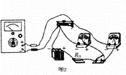
② 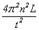
③ 2.01，9.76
④ B
12、【答案】（1）断路； （2）实物图连接见解析； （3）1.50、0.25
四、计算题
13、
【解析】： 解：①以向右为正方向，以人、车、木箱组成的系统为研究对象，
在推木箱的过程中，由动量守恒定律可得：（m+m+2m）v=（m+2m）×+mv木箱，
解得：v木箱=2.5v；
②以人与车组成的系统为研究对象，人跳车的过程中，
由动量守恒定律可得：（m+2m）×=mv车，解得：v车=1.5v；
14、【解析】： 解：（1）在C点，游客恰好抛出，可知支持力为零，根据牛顿第二定律有：
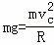，
解得：．
（2）根据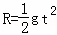，x=vct，
代入数据解得；
（3）对开始到C点的过程运用动能定理得：
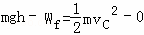，
h=R（1﹣cos30°）×5，
代入数据解得：Wf=255J．
15(1)滑块在斜面上的滑行加速度a
由牛顿第二定律，有 （2分）
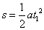 （2分）
解得 t1= 2.5 s （1分）
（2）滑块在圆弧AB上运动过程，由动能定理
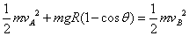 （2分）
由牛顿第二定律，有 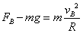 （2分）
解得轨道对滑块的支持力 （1分）
（3）滑块在车上滑行时的加速度 m/s2 （1分）
小车的加速度 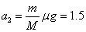 m/s2 （1分）
小车与滑块达到共同速度时小车开始匀速运动, 满足 （2分）
解得 t2= 2 s
小车运动的距离 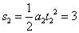 m （1分）
滑块运动的距离 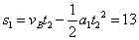 m （1分）
所以，滑块在车上滑行的距离 m （2分）

16、【考点】：带电粒子在匀强磁场中的运动；牛顿第二定律；向心力．
【专题】： 带电粒子在磁场中的运动专题．
【分析】： （1）当粒子从边缘射出时，速度偏向角最大；根据分运动公式列式求解即可；
（2）逐渐增大偏转电压U，速度偏向角变大，磁偏转半径变大，与PQ交点逐渐上移；找出两个临界情况，根据洛伦兹力提供向心力列式求解半径，由几何关系得到离开磁场的位置；
（3）考虑粒子以一般情况入射到磁场，速度为v，偏向角为θ，当n趋于无穷大时，运动轨迹趋于一条沿入射速度方向的直线（渐近线）；根据分运动公式列式求解即可．
【解析】： 解：（1）设速度偏向角为θ，则tanθ=，显然当vy最大时，tanθ最大．
当粒子恰好从极板右边缘出射时，速度偏向角最大．
竖直方程：y=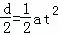，a=；
水平方程：x=L=v0t
解得：U=400V
（2）由几何关系知，逐渐增大Uba，速度偏向角变大，磁偏转半径变大，与PQ交点逐渐上移． 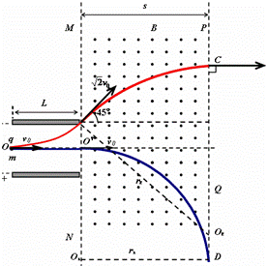
当U=0时，交点位置最低（如图中D点）：
由Bqv0=m
得：r1=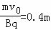；
此时交点D位于OO′正下方0.4m处．
当U=400V时，交点位置最高（如图中C点）：
由vy=at=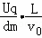=2×105m/s
得：v=
由Bqv=m，
得：r2=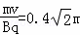
由tanθ==1，得入射方向为与水平方向成45°角；
由几何关系得，此时交点位于OO′正上方r2﹣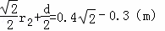处．
所以交点范围宽度为：CD=0.4+0.4﹣0.3=0.1+0.4（m）
（3）考虑粒子以一般情况入射到磁场，速度为v，偏向角为θ，当n趋于无穷大时，运动轨迹趋于一条沿入射速度方向的直线（渐近线）．
又因为速度大小不变，因此磁场中运动可以等效视为匀速直线运动．
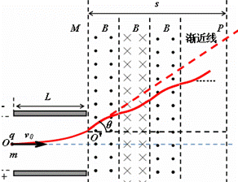
轨迹长度为：S′=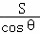，运动速率为：v=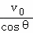
时间wei：t=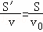
代入数据解得：t=2×10﹣6s

